在工作岗位战斗到最后一刻的村委会主任
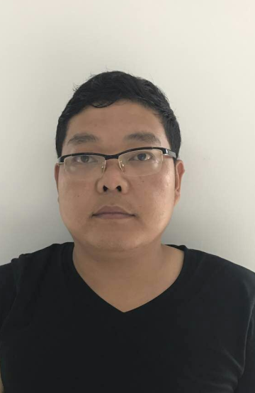
人物简介：邵涛，男，1985年12月21日出生，马鞍山市博望区丹阳镇黄塘村村委会主任。
事迹简介：他参加工作以来为群众办实事，察民情，听民声。直到倒下前，他还在关心着村中一处损坏的道路，年仅31岁的他最后倒在了施工现场。
2017年10月13日他因右腹部有点疼痛去丹阳卫生院检查了一下身体。医生根据B超检查结果和血压情况，要求他做进一步检查。他说上午村里还有很多事情等着解决，真的没有时间。在与同事上班的路上，他呕吐了三次，同事强烈要求他去医院，还是被他拒绝了。到了村里，疼痛加剧，但他坚持赶到牛路村民组查看路面施工情况。8点半左右，看完路面情况后他突然倒地。同事赶紧将他就近送到其父母家休息，在父母家，他呕吐次数越来越多。父母发现他痛苦地蜷缩在床上开始吐血便呼叫120急救车将他送往市人民医院，因心源性休克抢救无效，邵涛永远地离开了他生前念念不舍的村民们。
正文：
邵涛参加工作以来不辞劳苦的为群众办实事，注重开展民意调研，走村串户与村民交谈，察民情，听民声。贯穿村里14公里长的村道是条泥巴路，想修建村里没有资金，他积极主动向上级争取，向社会化缘，2012年4月，终于将这条村里的主干道硬化，有效改善了村民行路难的问题。
黄塘村是丘陵地区，易旱，这些年来他配合村两委多方筹集资金，为村民清淤当家塘30多口，修建坝坵20多座，有效改善了村民农田灌溉。黄塘村村民组与村民组之间一直没有路灯，村民出行不便，邵涛将这件事揣在心里，在他倒下之前，60盏路灯终于亮了起来。说到村主任邵涛为村民办的好事，村民们说，10年了，数不清。2013年猪瘟病爆发，畜牧兽医专业毕业的邵涛用自己的专业知识，自己掏钱配药买药走村串户为村民的猪瞧病，黄塘村周边村民养的猪病死不少，而黄塘村村民们养的猪死亡的很少，为村民们挽回了不小的损失。“邵涛虽然走了，但我们村民记着他的好呢。”村民都这么说。
直到倒下前，他还是关心着村中一处损坏的道路，最后倒在了施工现场。10月13日早饭后，他先送儿子去学校，然后和妻子一起到单位上班。7点半左右，他跟妻子说，右腹部有点疼痛，妻子劝其去医院检查一下。他拿出手机看一下时间后，发现上班时间还来得及，去了丹阳卫生院检查了一下身体。医生根据B超检查结果和血压情况，要求他做一个血液检查，并进行输液治疗。他说上午村里还有很多事情等着解决，真的没有时间，等中午下班休息的时候再过来输液吧。妻子劝他：请半天假吧！他说牛路组那条塌陷的路已经拖了一段时间了，而且这段时间一直下雨，路基松软容易坍塌，要是不及时修好，万一有个车或者人在那里出了事故，那就是大事了。妻子拗不过他。在与同事上班的路上，他呕吐了三次，同事非常担心，强烈要求他去医院，还是被他拒绝了。
到了村里，疼痛加剧，但他坚持赶到牛路村民组查看路面施工情况。8点半左右，看完路面情况后，突然天晕地转。同事赶紧将他就近送到其父母家休息，此时已9点20分。在父母家，他呕吐次数越来越多，10时许，父母发现他痛苦地蜷缩在床上，开始吐血了。赶紧打电话给儿媳，呼叫120急救。12时许，120急救车将他送往马鞍山市人民医院抢救时，他已经陷入昏迷了。14日零点42分，因心源性休克抢救无效，邵涛永远地离开了他生前念念不舍的村民们，年仅31岁。

